KALLICODE
PLATFORM · PORTAFOLIO DE TÍTULO
Diagrama de Clases
KalliCode Platform — versión actualizada a Fase 2, con diagrama UML visual
Proyecto | KalliCode Platform — Fusión CodeMapping y Fábrica de Producción de Software (E1+E2)
Documento base | Diagrama de Clases y Especificación de Dominio — KalliCode Platform.docx (Fase 1, Iván Henríquez)
Documento | Diagrama de Clases
Versión | 2.0 — agrega el diagrama UML visual (Fase 1 solo tenía tablas de especificación, sin diagrama)
Fecha | 09-10-2026
Actualizado por | Francisco Salinas

1. Novedad de esta versión
El documento de Fase 1 (Diagrama de Clases y Especificación de Dominio — KalliCode Platform.docx) describe 14 clases en 3 capas de dominio mediante tablas de atributos y métodos (visibilidad, tipo, descripción), pero no incluye ningún diagrama UML visual. El archivo SVG adjunto en la misma carpeta de Drive (mermaid-diagram-2026-09-11-224425.svg) tampoco es ese diagrama de clases: es un diagrama entidad-relación (erDiagram de Mermaid) a nivel de tablas de base de datos, con el mismo contenido — en otro formato — que Modelo de Base de Datos y Diccionario Técnico. Por lo tanto, el diagrama de clases de dominio (orientado a objetos, con atributos y métodos) nunca tuvo representación visual. Esta versión 2.0 agrega ese diagrama (sección 2), preservando íntegramente la especificación de clases original, y añade una sección de reconciliación contra la implementación real (sección 4).

2. Diagrama de clases
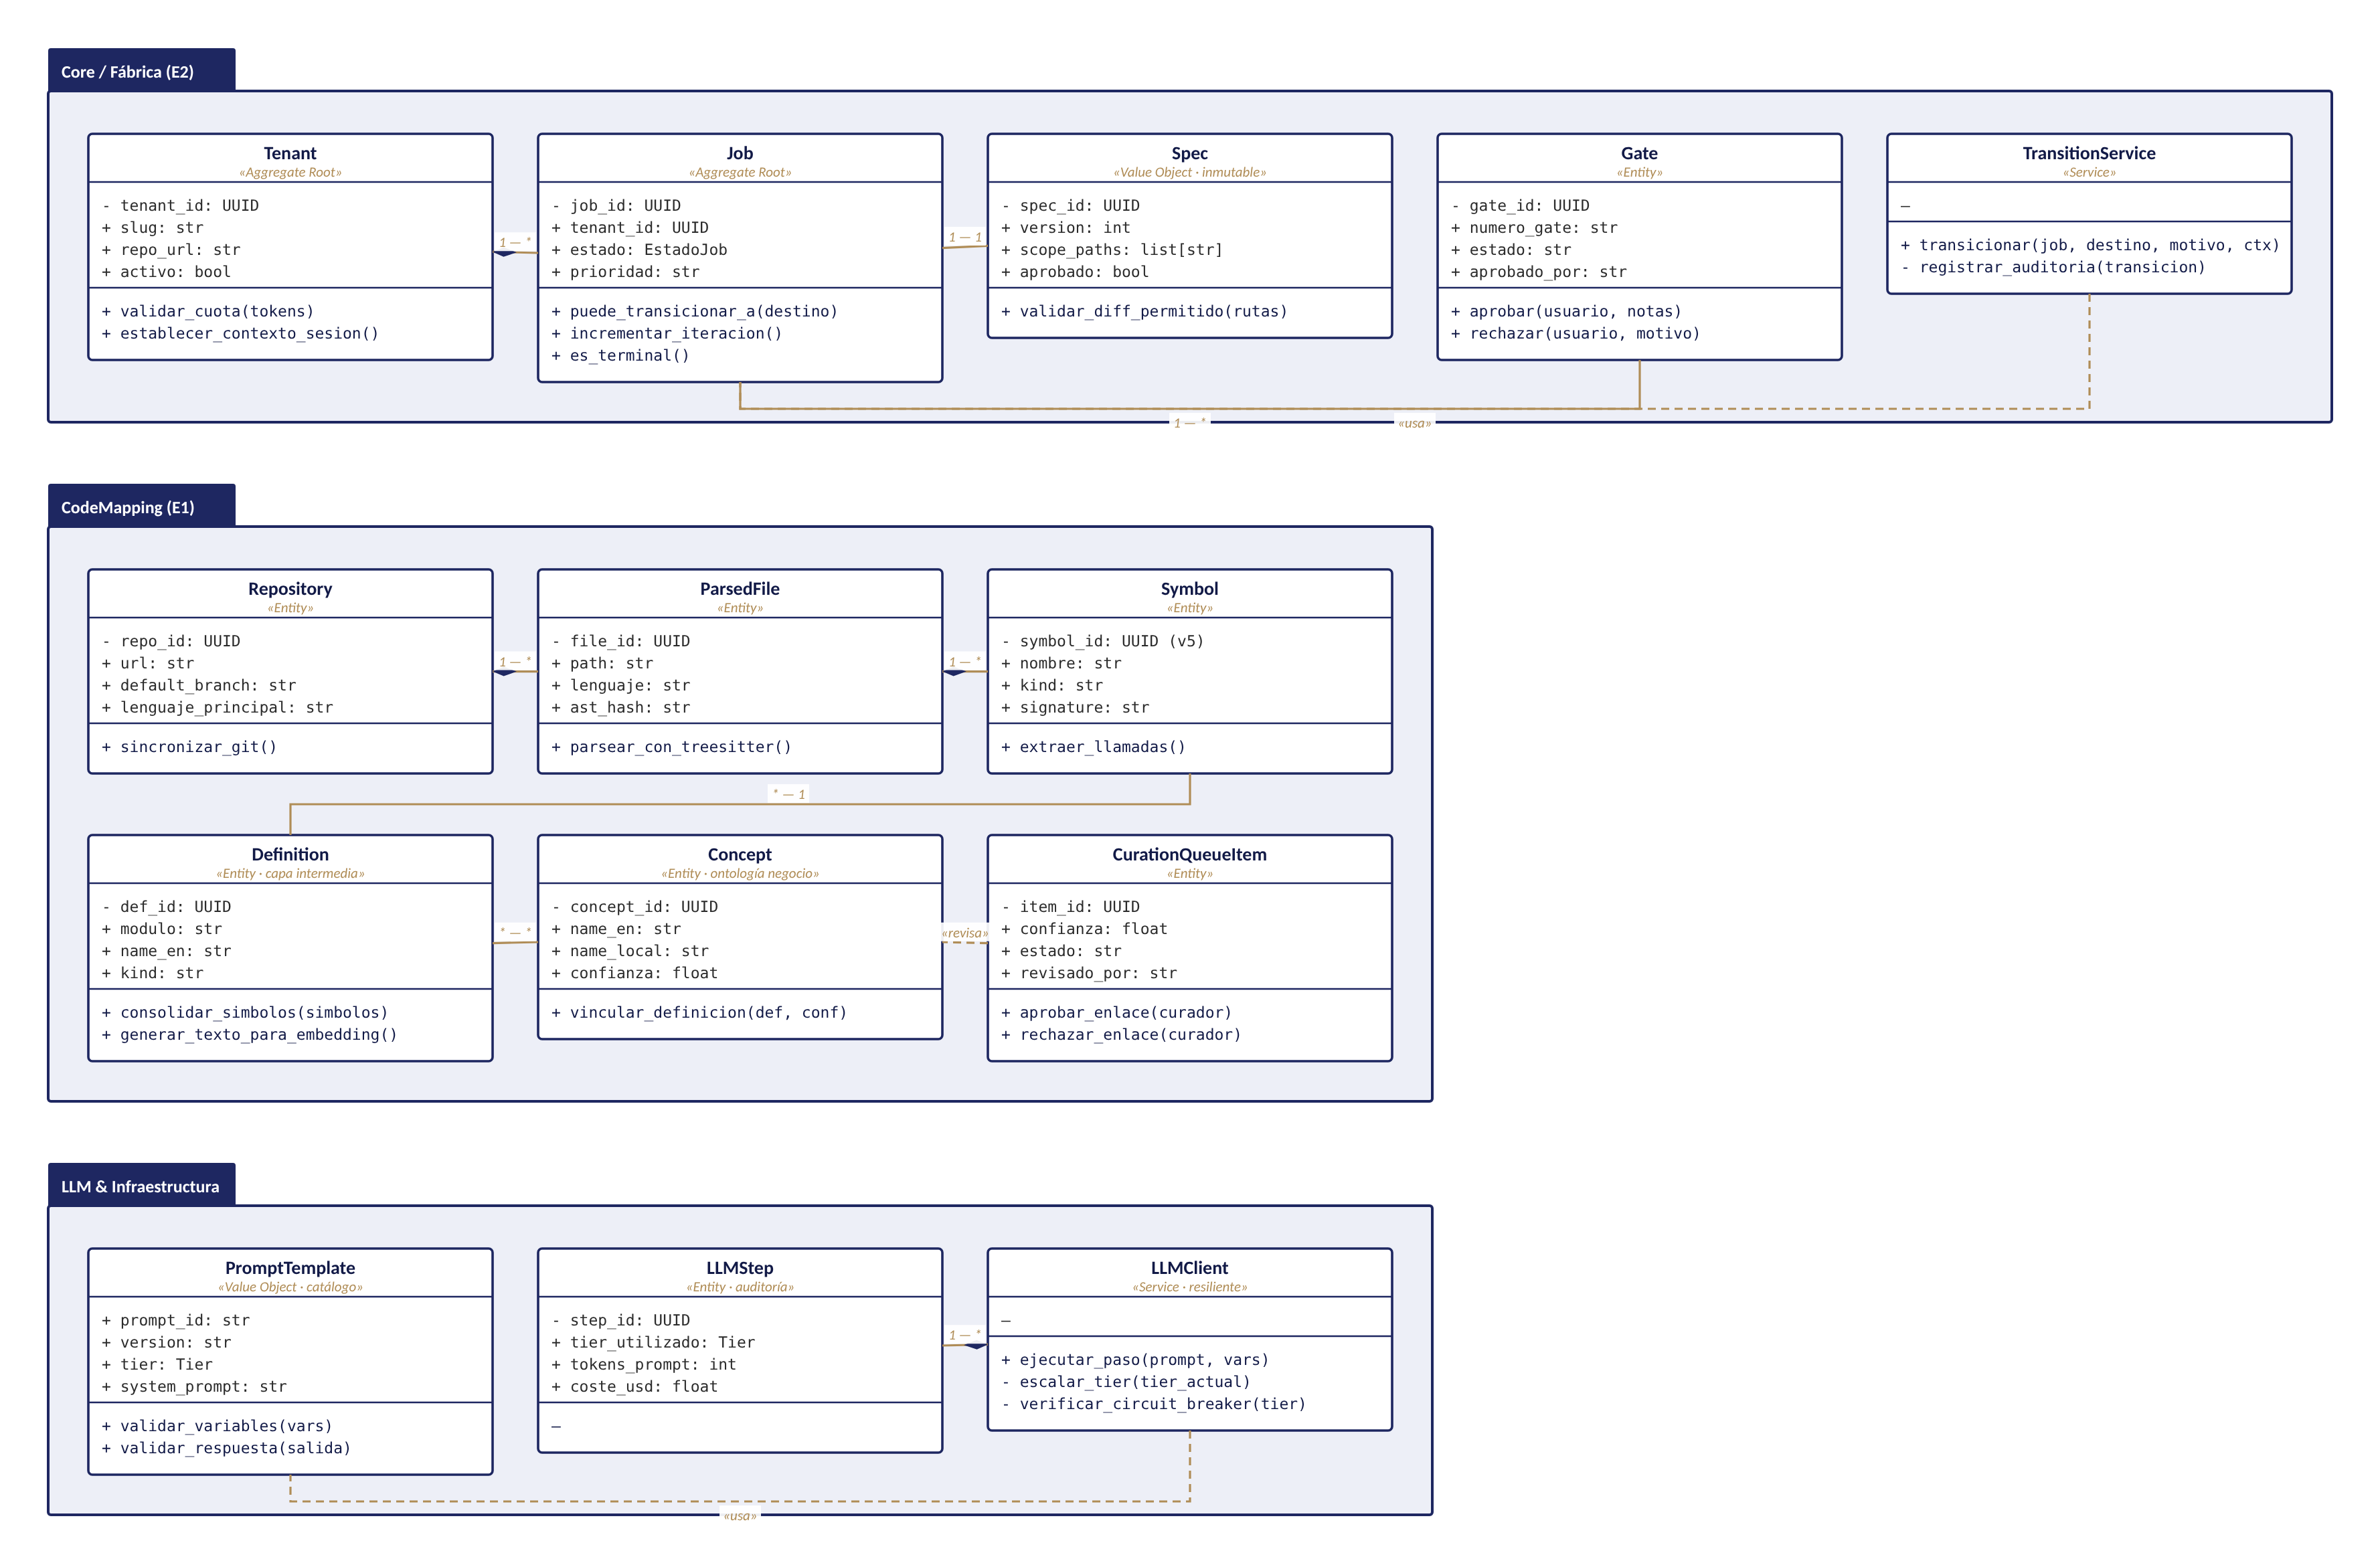
Notación: rombo navy = composición (el dueño gestiona el ciclo de vida del componente); línea continua = asociación; línea punteada con etiqueta «usa»/«revisa» = dependencia funcional. Los 3 paquetes corresponden a las 3 capas de dominio documentadas en la sección 1 del documento de Fase 1.

3. Inconsistencias detectadas en el documento de Fase 1
- La tabla de la sección 1 (Estructura de Paquetes) lista "SourceFile" como clase principal de la capa CodeMapping, pero la sección 2.2 detalla en su lugar una clase llamada "ParsedFile" con el mismo propósito (parsear archivos con Tree-Sitter). Son, con alta probabilidad, la misma clase con un renombre no propagado — se adoptó "ParsedFile" en el diagrama por ser la que tiene especificación completa de atributos y métodos.
- La misma tabla de la sección 1 lista "RepoSnapshot" como clase principal, pero la sección 2.2 solo la menciona como tipo de retorno de Repository.sincronizar_git(); nunca se especifican sus atributos ni métodos propios. No se incluyó como clase independiente en el diagrama por falta de especificación — se recomienda completarla o fusionarla explícitamente con Repository.
- "VectorEmbedding" aparece nombrada como clase principal de la capa LLM e Infraestructura en la tabla de la sección 1, pero no tiene especificación propia en la sección 2.3 (que solo detalla PromptTemplate, LLMStep y LLMClient). El Addendum — Modelo de Base de Datos (Fase 2) ya documentó esta capa a nivel de tabla real (vec.definition_embeddings y vec.ticket_embeddings); se recomienda que la próxima versión de este documento incorpore la clase de dominio correspondiente, consistente con esas dos tablas.

4. Reconciliación con la implementación real
El Addendum — Modelo de Base de Datos (Fase 2) ya identificó, a partir de vectores.py y normalizer.py, que las tablas reales usadas por la ingesta no son core.tenants / core.jobs (las nombradas en el diseño) sino core.organizations, core.webhook_inbox y core.tickets. Esa misma brecha aplica a este diagrama de clases, porque Tenant y Job son el espejo de dominio de esas tablas:
Clase de dominio (este documento) | Tabla real equivalente | Nota
Tenant | core.organizations (probable) | No se tuvo a la vista el DDL que crea core.organizations en este alcance; se asume equivalencia por uso en las fixtures de prueba (dos_tenants), pendiente de confirmación por Anderson González.
Job / EstadoJob (16 estados canónicos) | core.tickets (columna etapa) | Sigue sin aclararse si core.jobs (el nombre que usa el diseño, con 16 estados) y core.tickets (la tabla real, con la columna etapa) son la misma entidad renombrada o dos tablas paralelas — mismo hallazgo abierto que en el Addendum de BD, sección 5.
— (no modelada como clase de dominio) | core.webhook_inbox | La cola de eventos de webhook no tiene clase de dominio propia en este documento; en el Diagrama de Casos de Uso v2.0 sí se representa como UC-11 (Normalizar webhook entrante).

5. Especificación completa de clases (preservada de Fase 1)
Se mantiene íntegra la especificación original de atributos y métodos por clase, documento base de Iván Henríquez. El diagrama de la sección 2 es una síntesis visual de esta especificación, por lo que para el detalle completo de tipos, descripciones técnicas y patrones aplicados por clase, este documento remite al original en la carpeta compartida de Fase 1 — no se transcribe aquí nuevamente para evitar duplicación y riesgo de desincronización entre dos copias del mismo contenido.
Capa | Clases | Patrones aplicados
Core (E2) | Tenant, Job, EstadoJob, JobTransition, Spec, Gate, TransitionService | State Pattern, Domain Events, Service Layer, Aggregate Root
CodeMapping (E1) | Repository, RepoSnapshot, SourceFile/ParsedFile, Symbol, Definition, Concept, KnowledgeGraph, CurationQueueItem | Composite, Entity, Repository Pattern, Knowledge Graph
LLM & Infraestructura | PromptTemplate, LLMStep, Tier, LLMClient, VectorEmbedding | Strategy, Registry, Circuit Breaker, Value Object

